МУНИЦИПАЛЬНОЕ БЮДЖЕТНОЕУЧРЕЖДЕНИЕ СРЕДНЯЯ ОБЩЕОБРАЗОВАТЕЛЬНАЯ ШКОЛА № 1 СЕЛЬСКОГО ПОСЕЛЕНИЯ «СЕЛО ТРОИИЦКОЕ» НАНАЙСКОГО МУНИЦИПАЛЬНОГО РАЙОНА ХАБАРОВСКОГО КРАЯ



**Программа функционирования Центра**

**образования цифрового и гуманитарного**

**профилей «Точка роста» в 2024-2025 учебном году**

Троицкое2024 г.

# Паспорт программы

|  |  |
| --- | --- |
| Наименование программы | Программа функционирования Центра образования цифрового и гуманитарного профилей «Точка роста» в 2024-2025 учебном году |
| Разработчики программы | 1.Смирнова Марна Викторовна, руководитель Центра образования цифрового и гуманитарного профилей «Точка роста»  2.Мурзина Валентина Александровна, учитель информатики, педагог дополнительного образования  3. Маслеев А.В., учитель информатики, физики, педагог дополнительного образования  4Рузанова Н.А., преподаватель - организатор ОБЗР .педагог дополнительного образования  5.Масловский А.Э, учитель труда (технологии), педагого дополнительного образования |
| Координаторы | 1. Сафронова Е.Н. директор МБОУ СОШ № 1 с. Троицкое 2. Милая О.Г., заместитель директора по УР 3. Смирнова М.В., заместитель директора по ВР |
| Исполнители программы | Педагогический коллектив Центра образования цифрового и гуманитарного профилей «Точка роста» |
| Нормативно-правовая и методическая база для разработки программы | 1. Федеральный закон «Об образовании в Российской Федерации» от 29.12.2012 № 273-ФЗ. 2. Распоряжение Министерства просвещения Российской Федерации от 01.03.2019 года № Р-23 «Об утверждении методических рекомендаций по созданию мест для реализации основных и дополнительных общеобразовательных программ цифрового, естественнонаучного, технического и гуманитарного профилей в образовательных организациях, расположенных в сельской местности и малых городах, и дистанционных программ обучения определенных категорий обучающихся, в том числе на базе сетевого взаимодействия» 3. Приказ Министерства образования и науки Пермского края от 09.09.2019 года №СЭД-26-01-06-839 «О реализации мероприятия по созданию Центров образования цифрового и гуманитарного профилей «Точка роста» регионального проекта   «Современная школа», реализуемого в Пермском крае в рамках федерального проекта «Современная школа» национального проекта «Образование»   1. Приказ Министерства образования и науки Пермского края от 26.09.2019 года № СЭД-26-01-06-915 «Об утверждении перечня общеобразовательных организаций Пермского края, отобранных для создания Центров образования цифрового и гуманитарного профилей «Точка роста» 2. Приказ Управления образования от26.08 2019 г. О реализации мероприятия по созданию Центров образования цифрового и гуманитарного профилей «Точка роста» 3. Приказ МБОУ СОШ № 1 с. Троицкое О создании в 2019 году на базе школы Центра образования цифрового и гуманитарного профилей «Точка роста» 4. Приказ МБОУ СОШ № 1 с.Троицкое |

|  |  |
| --- | --- |
|  | Об утверждении Положения о Центре образования цифрового и гуманитарного профилей «Точка роста»  8. Положение о Центре образования цифрового и гуманитарного профилей «Точка роста» |
| Срок реализации  программы развития | период реализации – с 01.09.2024 по 01.09.2025 |
| Основные этапы  реализации программы развития | Первый этап реализации программы развития: разработка документов, направленных на методическое, кадровое и информационное обеспечение программы, организацию промежуточного и итогового мониторинга реализации программы. Второй этап реализации программы развития: реализация мероприятий, направленных на достижение результатов программы, промежуточный мониторинг реализации мероприятий программы, коррекция программы.  Третий этап реализации программы развития: итоговый мониторинг реализации мероприятий программы, анализ динамики результатов, выявление проблем и путей их решения, определение перспектив дальнейшего развития. Подведение итогов и  постановка новых стратегических задач развития |
| Цель программы | * обеспечение условий для внедрения на всех уровнях общего образования новых методов обучения и воспитания, образовательных технологий, обеспечивающих освоение обучающимися основных и дополнительных общеобразовательных программ естественнонаучного, технического и гуманитарного профилей; * обновление содержания и совершенствование методов обучения предметных областей «Технология», «Математика и информатика», «Физическая культура и основы безопасности жизнедеятельности» |
| Задачи программы | * способствовать повышению качества образования в школе и в муниципальном районе; * раскрыть новые возможности для сетевого взаимодействия школ в пределах муниципального образования; * способствовать повышению уровня социализации обучающихся, профессиональному самоопределению и осознанному принятию жизненно важных решений в реализации дальнейшей образовательной траектории и профессии; * способствовать формированию гуманитарных компетенций, связанных с культурой коммуникации (в том числе электронной), культурой работы с информацией, творческой и проектной деятельностью |
| Ожидаемые результаты реализации программы | 1. Охватить 100% обучающихся, осваивающих основную образовательную программу по предметным областям   «Технология», «Информатика», «Основы безопасности жизнедеятельности» преподаваемых на обновленной материально-технической базе и применении новых методов обучения и воспитания;   1. Охватить не менее 50% обучающихся дополнительными образовательными программами цифрового и гуманитарного профилей во внеурочное время, а также с использованием   дистанционных форм обучения и сетевого пространства; |

|  |  |
| --- | --- |
|  | 3. Выполнять функцию общественного пространства для развития общекультурных компетенций, цифрового и шахматного образования, проектной деятельности, творческой самореализации детей, педагогов, родительской общественности. |
| Структура программы развития | 1. Паспорт Программы 2. Краткие сведения об образовательной организации, на базе которой создан Центр 3. Характеристика Центра 4. Цели и задачи работы Центра 5. Направления работы 6. Показатели работы 7. План работы Центра на 2024-2025 учебный год |
| Порядок управления  реализацией программы | Текущее управление программой осуществляется администрацией школы. Корректировки программы проводятся методическим и педагогическим советами школы |
| Порядок мониторинга реализации программы развития | * обсуждение хода реализации программы на совещаниях при директоре, заседаниях педагогического совета (ежеквартально). Ответственный – руководитель Центра * публикация на сайте школы отчетов о реализации программы (ежемесячно). Ответственный – администратор школьного сайта * отчет руководителя Центра перед учредителем или его представителем (ежегодно). Ответственный – руководитель Центра |
| Ресурсное обеспечение реализации программы развития | 1. Кадровые ресурсы. На данный момент все педагоги, реализующие программы основного и дополнительного образования прошли курсовую подготовку по профилю работы Центра. 2. Материально-технические ресурсы. На данный момент школа полностью укомплектована учебно-методическим оборудованием. 3. Информационные ресурсы. На данный момент в школе проведён высокоскоростной Интернет, а внутри школы функционирует локальная сеть и беспроводное интернет-соединение (точки доступа Wi-Fi) |

1. **Краткие сведения об образовательной организации, на базе которой создан Центр**

. На 1 сентября 2024 года в школе обучается 789 обучающихся. Обучение ведётся в две смены. Школа полностью укомплектована педагогическими кадрами. 27% педагогов имеют высшую квалификационную категорию, 31% - первую квалификационную категорию. Все кабинеты оборудованы компьютером, проектором. В школе есть один компьютерный класс (10 стационарных компьютеров) и один мобильный компьютерный класс.

# Характеристика Центра:

## Кадровый состав

|  |  |  |
| --- | --- | --- |
| № | Должность | ФИО педагога |
| 1 | Руководитель | Смирнвова М.В. , заместитель директора по ВР |
| 2 | Педагог дополнительного образования | .Мурзина Валентина Александровна, учитель информатики, педагог дополнительного образования LEGO, роботетехника  3. Маслеев А.В., учитель информатики, физики, педагог дополнительного образования «Шахматы»  4.Рузанова Н.А., преподаватель - организатор ОБЗР .педагог дополнительного образования «Патриот»  5.Масловский А.Э, учитель труда (технологии), педагог дополнительного образования «3D моделирование». |
| 3 | Советник по воспитанию | Бельды Татьяна Николаевна, учитель истории английского языка |
| 4 | Привлекаемые педагоги | 1.Мисевич Ирина Владиславовна, русского языка и литературы (кружок «Юнармия»)  2 Мурзина Валентина Александровна, учитель информатики, педагог дополнительного образования LEGO, роботетехника  3. Маслеев А.В., учитель информатики, физики, педагог дополнительного образования «Шахматы»  4.Рузанова Н.А., преподаватель - организатор ОБЗР .педагог дополнительного образования «Патриот»  5.Масловский А.Э, учитель труда (технологии), педагог дополнительного образования «3D моделирование».  Учителя начальных классов, которые ведут модули в предмете «Технология» |

* ***Помещения Центра***

В школе под Центр «Точка роста» отведены три основных кабинета:

Кабинет Труда (Технология) – отдельно стоящее здание.

Кабинет №11– кабинет цифровых и гуманитарных компетенций Кабинет Актовый зал – кабинет проектной деятельности, кабинет ОБЗР

Кроме этого занятия ведутся в кабинете информатики (кабинет №311) и в кабинетах технологии .

* ***Учебное оборудование центра***

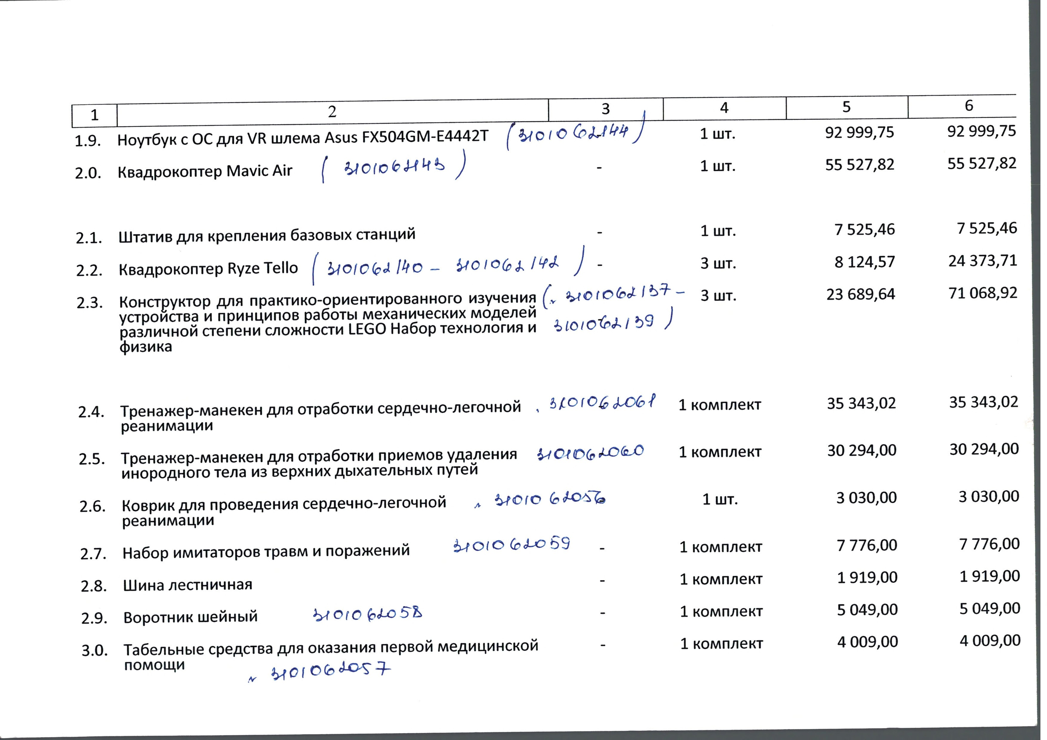

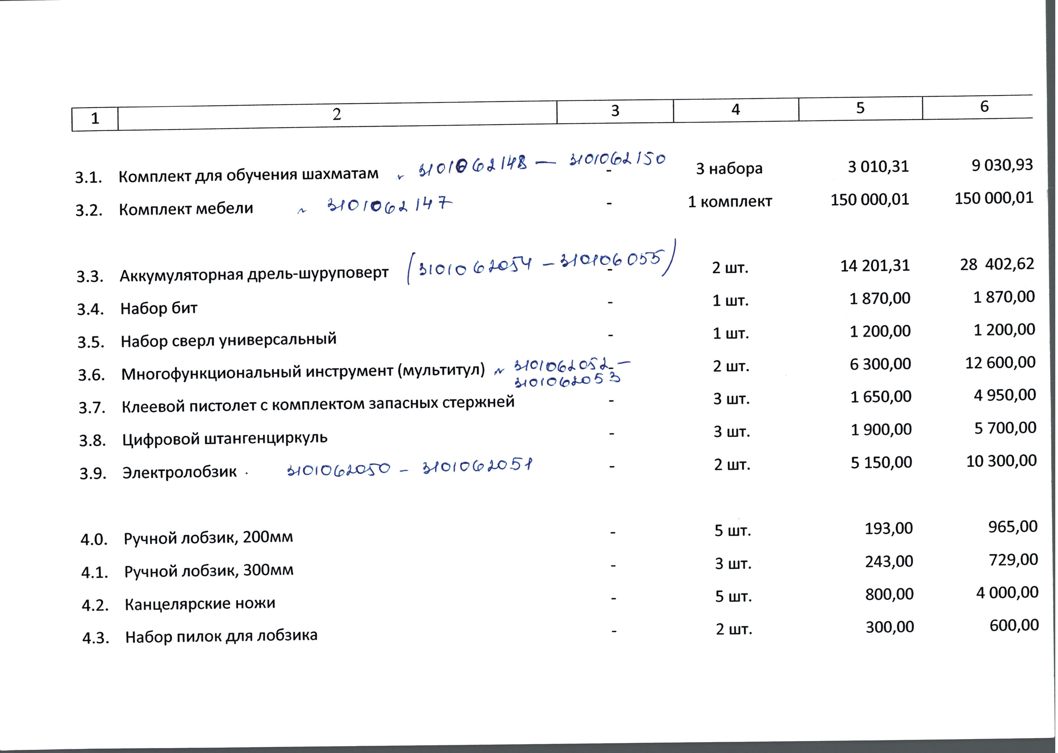

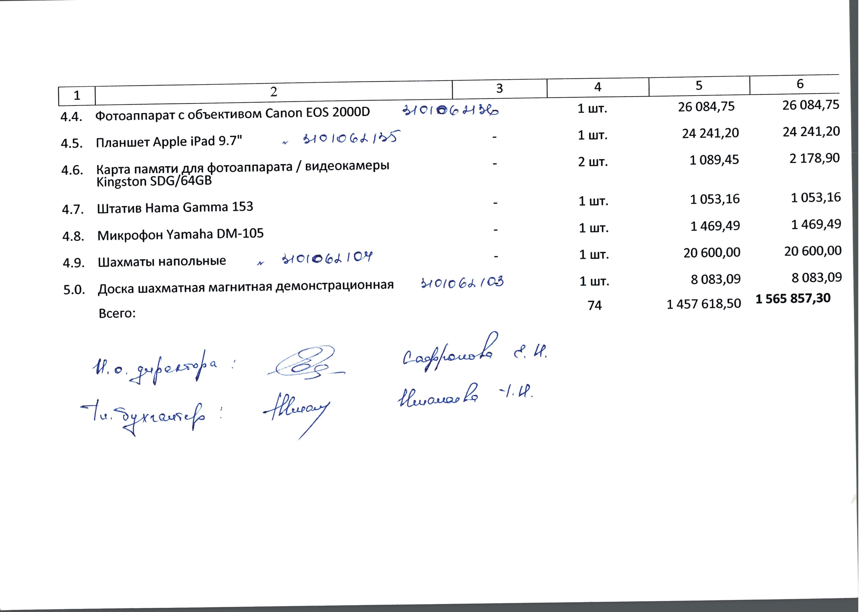

# Цели и задачи работы Центра

## Цель:

* обеспечение условий для внедрения на всех уровнях общего образования новых методов обучения и воспитания, образовательных технологий, обеспечивающих освоение обучающимися основных и дополнительных общеобразовательных программ естественнонаучного, технического и гуманитарного профилей;
* обновление содержания и совершенствование методов обучения предметных областей

«Технология», «Математика и информатика», «Физическая культура и основы безопасности жизнедеятельности»

## Задачи:

* 1. способствовать повышению качества образования в школе и в муниципальном районе;
  2. раскрыть новые возможности для сетевого взаимодействия школ в пределах муниципального образования;
  3. способствовать повышению уровня социализации обучающихся, профессиональному самоопределению и осознанному принятию жизненно важных решений в реализации дальнейшей образовательной траектории и профессии;
  4. способствовать формированию гуманитарных компетенций, связанных с культурой коммуникации (в том числе электронной), культурой работы с информацией, творческой и проектной деятельностью

# Направления работы Центра

1. Реализация инновационных учебных модулей по учебным предметам

«Технология», «Информатика и ИКТ», «ОБЖ»;

1. Реализация дополнительных общеразвивающих программ (в том числе

«Шахматы»);

1. Реализация дистанционного образования;
2. Реализация на площадке Центра социокультурных мероприятий
3. Реализация сетевого взаимодействия с образовательными организациями муниципального округа в рамках реализации инновационных учебных модулей по учебным предметам «Технология», «Информатика и ИКТ», «ОБЖ» и в рамках дополнительного образования обучающихся.

# Показатели работы Центра

|  |  |  |  |
| --- | --- | --- | --- |
| № п/п | Наименование показателя | Значение показателя  образовательной организации за 2024 год | |
| План1 | Факт |
| 1. | Численность детей, обучающихся по учебному предмету «Технология» на базе Центра (человек в год) | 719 | 743 |
| 2. | Численность детей, обучающихся по учебным предметам «Основы безопасности  жизнедеятельности» и «Информатика» на базе Центра (человек в год) | 291 | 582 |
| 3. | Численность детей, охваченных дополнительными общеразвивающими  программами на базе Центра (человек в год) | 550 | 606 |
| 4. | Численность детей, занимающихся по дополнительной общеобразовательной  программе «Шахматы», на базе Центра (человек в год) | 27 | 121 |
| 5. | Численность человек, ежемесячно использующих инфраструктуру Центра для дистанционного образования (человек в год) | 100 | 422 |
| 6. | Численность детей, обучающихся по основным образовательным программам, реализуемым в сетевой форме на базе Центра (человек в год), включая: | 289 | 170 |

1 Плановые показатели – в соответствии с доп. соглашением к Соглашению по реализации мероприятий национального проекта «Образование»

|  |  |  |  |
| --- | --- | --- | --- |
|  | 6.1. Численность детей из других  образовательных организаций, осваивающих один или несколько учебных предметов на базе Центра | 94 | 85 |
| 6.2. Численность детей из других  образовательных организаций, охваченных дополнительными общеразвивающими  программами на базе Центра | 195 | 85 |
| 6.3. Численность детей из других  образовательных организаций, вовлеченных в образовательные мероприятия на базе Центра | 0 | 0 |
| 7. | Численность человек, ежемесячно вовлеченных в программу социально-культурных  компетенций на базе Центра (человек в год) | 135 | 1024 |
| 8. | Количество проведенных на площадке Центра социокультурных мероприятий (мероприятий в год) | 5 | 5 |
| 9. | Повышение квалификации сотрудников Центра по учебному предмету «Технология», ежегодно (процентов) | 100 | 100 |
| 10. | Повышение квалификации иных сотрудников Центра, ежегодно (процентов) | 100 | 100 |

# План работы Центра на 2024-2025 учебный год

* 1. Реализация инновационных учебных модулей по учебному предмету «Технология» на базе Центра (человек в год)

|  |  |  |  |  |  |  |  |
| --- | --- | --- | --- | --- | --- | --- | --- |
| Параллель | Наименование модуля предмета «Технология» | Количество часов на  учебный модуль | Количество обучающихся | | Сроки проведения | | Подтверждающий документ |
| план | факт | план | факт |  |
| 1 | В темах «Человек и земля», «Человек вода» и  «Человек воздух» уроки по моделированию и проектированию пройдут на базе Центра «Точка роста»: проект «Речной флот», изделия «Кукла из ниток», «Тачка», «Кораблик из бумаги»,  «Вертушка», «Самолёт» «Парашют» | 4 | 51 | 0 | Согласно тематичес кому  планиров анию |  | Программа модуля, список обучающихся |
| 2 | В темах «Человек вода» и «Человек воздух» уроки по моделированию и проектированию пройдут на базе Центра «Точка роста»: проект «Аквариум», изделия «Птица счастья», «Ветряная мельница» и  «Флюгер» | 4 | 72 | 0 | Согласно тематичес кому  планиров анию |  | Программа модуля, список обучающихся |
| 3 | В теме «Человек и вода» уроки по моделированию и проектированию пройдут на базе Центра «Точка роста»: проекты «Водный транспорт» и  «Океанариум», изделия «Мост», «Яхта»,  «Фонтан» | 4 | 71 | 0 | Согласно тематичес кому  планиров анию |  | Программа модуля, список обучающихся |
| 4 | В темах «Человек вода» и «Человек воздух» уроки по моделированию пройдут на базе Центра  «Точка роста»: изделия «Браслет», «Самолёт»,  «Ракета-носитель», «Воздушный змей» | 4 | 69 | 0 | Согласно тематичес кому  планиров анию |  | Программа модуля, список обучающихся |
| 5 | «Промышленный дизайн» | 8 | 65 | 0 | Декабрь- январь 2024-25 г. |  | Программа модуля, список обучающихся |
| 6 | «АЭРО» | 8 | 88 | 0 | Декабрь 2024 г. |  | Программа модуля, список обучающихся |
| 7 | «Геоинформатика» | 8 | 86 | 0 | Декабрь |  | Программа модуля, |

|  |  |  |  |  |  |  |  |
| --- | --- | --- | --- | --- | --- | --- | --- |
|  |  |  |  |  | 2024 г. |  | список обучающихся |
| 8 | «VR/AR» | 34 | 87 | 0 | Декабрь 2024 г. |  | Программа модуля, список обучающихся |
| 9 | Проектная деятельность | 6 | 77 | 0 | Декабрь 2024 г. |  | Программа модуля, список обучающихся |
|  | Моя будущая профессия | 4 | 77 | 0 | Май 2025 г. |  | Программа модуля, список обучающихся |
|  |  | ИТОГО  чел. (физ.лица) | **743** |  |  |  |  |

* 1. Реализация инновационных учебных модулей по учебному предмету «Информатика» на базе Центра (человек в год)

|  |  |  |  |  |  |  |  |
| --- | --- | --- | --- | --- | --- | --- | --- |
| Параллель | Наименование модуля предмета  «Информатика» | Количество часов на  учебный модуль | Количество обучающихся | | Сроки проведения | | Подтверждающий документ |
| план | факт | план | факт |
| 7 | «Использование программных систем и сервисов. Обработка графической  информации»  «Использование программных систем и сервисов. Мультимедиа»  «Алгоритмы и программирование. Основы программирования» | 4  4  20 | 86 | 0 | Январь- февраль 2025 г. |  | Программа модуля, список обучающихся |
| 8 | «Алгоритмы и программирование. Основы программирования» | 10 | 87 | 0 | Апрель-май 2025 г. |  | Программа модуля, список обучающихся |
| 9 | «Алгоритмы и программирование» | 8 | 77 | 0 | Ноябрь -  декабрь 2024 г. |  | Программа модуля, список обучающихся |
| 10 | «Алгоритмизация и программирование» (профильная группа) | 44 | 18 | 0 | Январь 2025 г. |  | Программа модуля, список обучающихся |
| «Алгоритмизация и программирование» (базовая группа) | 8 | 34 | 0 | Январь 2025 г. |  |  |

|  |  |  |  |  |  |  |  |
| --- | --- | --- | --- | --- | --- | --- | --- |
| 11 | «Алгоритмизация и программирование» (профильная группа) | 38 | 10 | 0 | Январь- февраль 2025 г. |  | Программа модуля, список обучающихся |
| «3D-моделирование и анимация» (профильная группа) | 16 | Май 2025 г. |  |  |
| «Алгоритмизация и программирование» (базовая группа) | 6 | 22 | 0 | Январь- февраль 2025 г. |  |  |
|  |  | ИТОГО  чел. (физ.лица) | **334** |  |  |  |  |

* 1. Реализация инновационных учебных модулей по учебному предмету «ОБЖ» на базе Центра (человек в год)

|  |  |  |  |  |  |  |  |
| --- | --- | --- | --- | --- | --- | --- | --- |
| Параллель | Наименование модуля предмета «ОБЖ» | Количество часов на  учебный модуль | Количество обучающихся | | Сроки проведения | | Подтверждающий документ |
| план | факт | план | факт |
| 8 | Основы медицинских знаний и оказания первой медицинской помощи | 6 | 87 | 0 | Ноябрь 2024 г. |  | Программа модуля, список обучающихся |
| 9 | Первая доврачебная помощь при  травмах опорно-двигательной системы | 4 | 77 | 0 | Декабрь, 2024 г. |  | Программа модуля, список обучающихся |
| 10 | Первая доврачебная помощь при остановке сердца и дыхания | 6 | 52 | 0 | Октябрь 2024 г. |  | Программа модуля, список обучающихся |
| 11 | Первая доврачебная медицинская  помощь при сердечной недостаточности и инсульте | 4 | 32 | 0 | Октябрь 2024 г. |  | Программа модуля, список обучающихся |
|  |  | ИТОГО  чел. (физ.лица) | **248** |  |  |  |  |

* 1. *Если есть – предметы по своему усмотрению*
  2. Реализация **дополнительных общеразвивающих программ** на базе Центра (человек в год)

|  |  |  |  |  |  |  |  |
| --- | --- | --- | --- | --- | --- | --- | --- |
| Параллель | Наименование программы | Количество часов на программу | Количество обучающихся | | Сроки проведения | | Подтверждающий документ |
| план | факт | план | факт |  |
| 1 | «Лего» | 17 | 23 | 0 | Сентябрь– декабрь 2024 г. |  | Программа кружка, список обучающихся |
| 2 | «Лего» | 17 | 37 | 0 | Январь – май 2024-  25 г. |  | Программа кружка, список обучающихся |
| 3 | «Лего» | 17 | 55 | 0 | Сентябрь– декабрь 2024 г. |  | Программа кружка, список обучающихся |
| 4 | «Лего» | 17 | 54 | 0 | Январь – май 2024-  25 г. |  | Программа кружка, список обучающихся |
| 5 | «Робототехника» | 17 | 28 | 0 | Сентябрь– май 2024-  25 г. |  | Программа кружка, список обучающихся |
| Курс «Проектная деятельность» | 17 | 65 | 0 | Сентябрь- декабрь 2024 г. |  |  |
| 6 | «Робототехника» | 17 | 14 | 0 | Сентябрь 2024 г. –  май 2025г. |  | Программа кружка, список обучающихся |
| Курс «Проектная деятельность» | 17 | 88 | 0 | Январь- май 2025г. |  |  |

|  |  |  |  |  |  |  |  |
| --- | --- | --- | --- | --- | --- | --- | --- |
| 7 | Метакурс «Моделирование» | 8 | 86 | 0 | Сентябрь 2024 г. –  май 2025г. |  | Программа метакурса, список обучающихся |
| «Робототехника» | 17 | 10 | 0 | Сентябрь 2024 г. –  май 2025г. |  | Программа кружка, список обучающихся |
| Курс «Проектная деятельность» | 17 | 43 | 0 | Январь- май 2025г. |  |  |
| 8 | «Робототехника» | 17 | 11 | 0 | Сентябрь 2024 г. –  май 2025г. |  | Программа кружка, список обучающихся |
| 9 | Курс «Профессиональное самоопределение» | 34 | 77 | 0 | Сентябрь 2024 г. –  май 2025 г. |  | Программа курса, список обучающихся |
| 10 | «Медиа центр» | 34 | 15 | 0 | Сентябрь 2024 г. –  май 2025 г. |  | Программа кружка, список обучающихся |
|  |  | ИТОГО  чел. (физ.лица) | **606** |  |  |  |  |

В том числе дополнительной общеобразовательной программы **«Шахматы»,** на базе Центра (человек в год)

|  |  |  |  |  |  |
| --- | --- | --- | --- | --- | --- |
| Параллель | Наименование программы | Количество часов на | Количество обучающихся | Сроки проведения | Подтверждающий документ |

|  |  |  |  |  |  |  |  |
| --- | --- | --- | --- | --- | --- | --- | --- |
|  |  | программу | план | факт | план | факт |  |
| 2 | «Шахматы» | 34 | 26 | 0 | Сентябрь 2024 г. –  май 2025 г. |  | Программа кружка, список обучающихся |
| 3 | «Шахматы» | 34 | 35 | 0 | Сентябрь 2024 г. –  май 2025 г. |  | Программа кружка, список обучающихся |
| 4 | «Шахматы» | 34 | 30 | 0 | Сентябрь 2024 г. –  май 2025 г. |  | Программа кружка, список обучающихся |
| 5 | «Шахматы» | 34 | 13 | 0 | Сентябрь 2024 г. –  май 2025 г. |  | Программа кружка, список обучающихся |
| 6 | «Шахматы» | 34 | 9 | 0 | Сентябрь 2024 г. –  май 2025 г. |  | Программа кружка, список обучающихся |
| 8 | «Шахматы» | 34 | 9 | 0 | Сентябрь 2024 г. –  май 2025 г. |  | Программа кружка, список обучающихся |
|  |  | ИТОГО  чел. (физ.лица) | **90** |  |  |  |  |

В том числе **дополнительных общеразвивающих программ**, реализуемым на базе Центра для **детей из других образовательных** организаций

|  |  |  |  |  |  |  |  |  |
| --- | --- | --- | --- | --- | --- | --- | --- | --- |
| Наименование ОО,  направляющей | Парал лель | Наименование программы | Количество часов на  программу | Количество обучающихся | | Сроки проведения | | Подтверждающий документ |
| план | факт | план | факт |

|  |  |  |  |  |  |  |  |  |
| --- | --- | --- | --- | --- | --- | --- | --- | --- |
| детей на обучение на базе «Точки  роста» |  |  |  |  |  |  |  |  |
| МАОУ  ДОД «ЦВР» | 7 |  | 15 | 17 | 0 | Декабрь 2024 г. |  | Договор о сетевом взаимодействии |
| 9 | Основы пилотирования БПЛ» | 4 | 16 | 0 | Декабрь 2024 г. |  |
|  |  |  | ИТОГО чел. (физ.лица) | **170** |  |  |  |  |

* 1. Реализация **дистанционного образования** с ежемесячным использованием инфраструктуры Центра (человек в год)

|  |  |  |  |  |  |  |  |
| --- | --- | --- | --- | --- | --- | --- | --- |
| Параллель | Наименование программы | Количество часов на программу | Количество обучающихся | | Сроки проведения | | Подтверждающий документ |
| план | факт | план | факт |  |
| 6 | Участие в онлайн-уроках «Шоу профессий» | 5-6 | 88 | 0 | Октябрь 2024г. |  | Список обучающихся |
| Онлайн профпробы | 3-4 | Март-апрель |  |

|  |  |  |  |  |  |  |  |
| --- | --- | --- | --- | --- | --- | --- | --- |
|  |  |  |  |  | 2025г. |  |  |
| Онлайн-консультации по программированию на  платформе образовательного центра | 8 | Октябрь- апрель 2024- 25г. |  |
| 7 | Участие в онлайн-уроках «Шоу профессий» | 5-6 | 86 | 0 | Октябрь 2024г. |  | Список обучающихся |
| Онлайн профпробы | 3-4 | Март-апрель 2025г. |  |
| Онлайн-консультации по программированию на  платформе образовательного центра | 8 | Октябрь- апрель 2024- 25г. |  |
| 8 | Участие в онлайн-уроках «Шоу профессий» | 5-6 | 87 | 0 | Октябрь 2024г. |  | Список обучающихся |
| Онлайн профпробы | 3-4 | Март-апрель 2025г. |  |
| 9 | Участие в онлайн-уроках «Шоу профессий» | 5-6 | 77 | 0 | Октябрь 2024г. |  | Список обучающихся |
| Онлайн профпробы | 3-4 | Март-апрель 2025г. |  |
| Участие в онлайн семинарах, вебинарах по профориентации | 8 | Сентябрь- май 2024- 25г. |  |
| 10 | Онлайн профпробы | 3-4 | 52 | 0 | Март-апрель 2025г. |  | Список обучающихся |
| Участие в онлайн семинарах, вебинарах по профориентации | 8 | Сентябрь- май 2024- 25г. |  |
| 11 | Онлайн профпробы | 3-4 | 32 | 0 | Март-апрель 2025г. |  | Список обучающихся |
| Участие в онлайн семинарах, вебинарах по профориентации | 8 | Сентябрь- май 2024-  25г. |  |
|  |  | ИТОГО чел. | **422** |  |  |  |  |

|  |  |  |  |  |  |  |  |
| --- | --- | --- | --- | --- | --- | --- | --- |
|  |  | (физ.лица) |  |  |  |  |  |

# Реализация на площадке Центра социокультурных мероприятий

В том числе:

реализация программы социально-культурных компетенций на базе Центра (человек в год) проведение мероприятий (количество за год)

численность детей из других образовательных организаций, вовлеченных в образовательные мероприятия на базе Центра

|  |  |  |  |  |  |  |  |
| --- | --- | --- | --- | --- | --- | --- | --- |
| № | Наименование мероприятия | Количество часов на программу | Количество обучающихся | | Сроки проведения | | Подтверждающий документ |
| план | факт | план | факт |  |
|  | Урок цифры (по расписанию на |  | 773 | 0 | Сентябрь- |  |  |
|  | официальном сайте) 1-11 кл. |  |  | Май |
| 1 | * Искусственный интеллект: промпт‑инжиниринг   (23 сентября – 13 октября 2024г.)   * Магазин приложений (5-24 ноября 2024г.) * Технологии для скорости, комфорта и безопасности транспорта   (2-22 декабря 2024г.)   * Кибербезопасность и искусственный интеллект   (13 января -2 февраля 2025г.)   * Секреты операционных систем (10 февраля -2 марта 2025г.) * Технологии современного программирования   (11 марта- 6 апреля 2025г.)   * Квантовые вычисления и материалы будущего   (7-27 апреля 2025г.)   * Алгоритмы поиска на онлайн- платформах   (5-25 мая 2025г.) |  |  | 2024-25г. |
| 2 | Школьный Шахматный турнир (1-2 кл.) | 5 | 32 | 0 | Октябрь 2024г. |  | Положение о конкурсе |
| 3 | Школьный Шахматный турнир (3-4 кл.) | 5 | 30 | 0 | Октябрь 2024г. |  | Положение о конкурсе |

|  |  |  |  |  |  |  |  |
| --- | --- | --- | --- | --- | --- | --- | --- |
| 4 | Школьный Шахматный турнир (5-7 кл.) | 5 | 30 | 0 | Октябрь 2024г. |  | Положение о конкурсе |
| 5 | Школьный турнир по  легоконструированию «Папа, мама, я» | 3 | 15 | 0 | Ноябрь- декабрь 2024г. |  | Положение о конкурсе |
| 6 | Муниципальный турнир « Турнир БПЛА» | 3 | 30 | 0 | Апрель 2025г. |  | Положение о конкурсе |
| 7 | Проф. диагностика + консультации родителей | 3 | 114 | 0 | Сентябрь- Май  2024-25г. |  |  |
|  |  | ИТОГО чел. (физ.лица) | **1024** | 0 |  |  |  |